Resource: unfoldingWord® Open Bible Stories
unfoldingWord® Open Bible Stories © 2022 unfoldingWord. Released under CC BY-SA 4.0 license. unfoldingWord® Open Bible Stories has been adapted in the following languages: Tok Pisin, Arabic (عربي), French (Français), Hindi (हिंदी), Indonesian (Bahasa Indonesia), Portuguese (Português), Russian (Русский), Spanish (Español), Swahili (Kiswahili), and Simplified Chinese (简体中文) from unfoldingWord® Open Bible Stories © 2022 unfoldingWord. Released under CC BY-SA 4.0 license by Mission Mutual

unfoldingWord® Open Bible Stories

٢. دخول الخطية إلى العالم

٢. دخول الخطية إلى العالم

كان آدم وزوجته سعيدين جدًا بالعيش في الحديقة (الجنة) الجميلة التي خلقها الله لهما. لم يكن أي منهما يرتدي ملابس، لكن هذا لم يسبب لهما أي خجل؛ لأنه لم تكن هناك خطية في العالم. كانا يمشيا كثيرًا في الحديقة ويتحدثا مع الله.
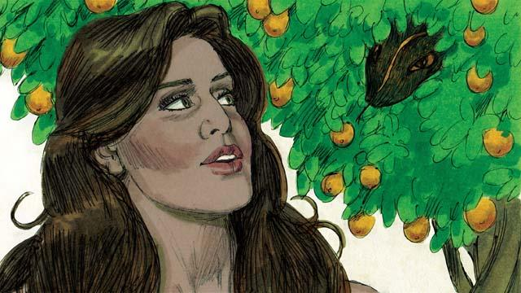
ولكن كان هناك ثعبان في الحديقة، وكان ماكرًا للغاية. سأل المرأة: "هل قال لك الله حقًا ألا تأكلي من ثمر أي شجرة في الحديقة؟"
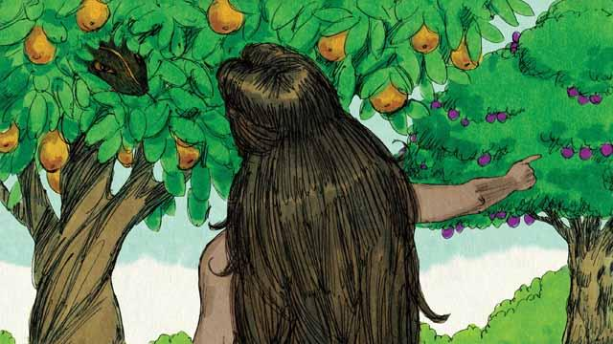
أجابت المرأة: "أخبرنا الله أنه يمكننا أن نأكل من ثمر أي شجرة، باستثناء شجرة معرفة الخير والشر. قال لنا الله: 'إذا أكلتم من تلك الثمرة أو حتى لمستموها، فستموتون.'"
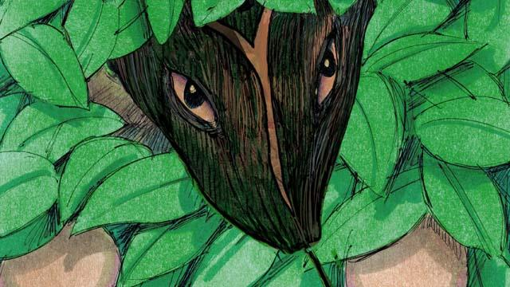
أجابت الحية المرأة، "هذا غير صحيح! لن تموتا. ولكن الله يعلم أنه بمجرد أن تأكلا منها، ستصبحان مثل الله وستفهمان الخير والشر كما يفهمه هو."
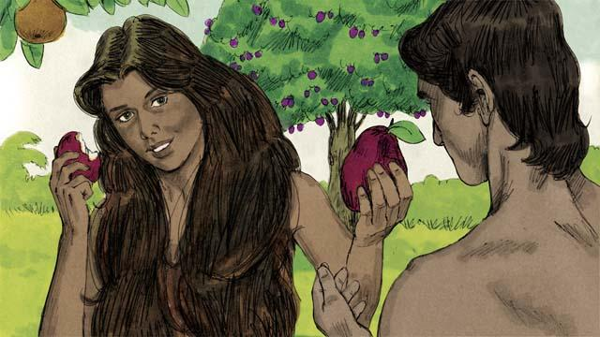
رأت المرأة أن الثمرة كانت جميلة وتبدو شهية. ولأنها أرادت أن تصبح حكيمة أيضًا، قامت بقطف بعض الثمار وأكلتها. ثم أعطت بعضًا منها لزوجها الذي كان معها، فأكل هو أيضًا.
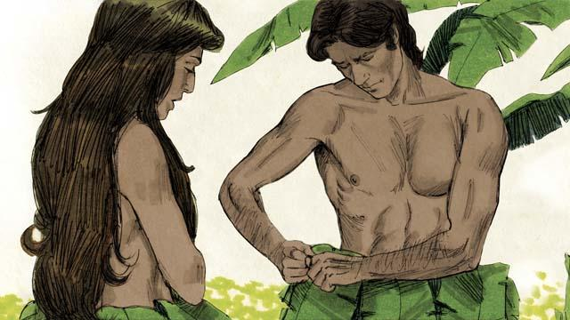
فجأة، انفتحت أعينهم وأدركا أنهما عرايا. فحاولوا تغطية أجسادهم عن طريق خياطة أوراق الشجر معًا لصنع ملابس تسترهم.
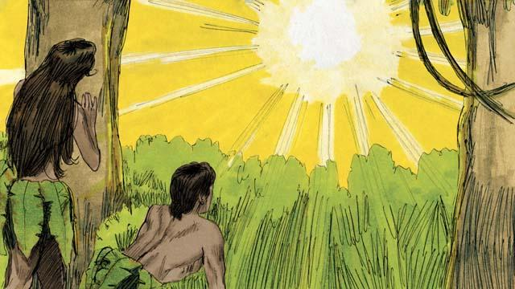
ثم سمع الرجل وزوجته صوت الله وهو يتمشي في الحديقة. فاختبأ كلاهما من الله. ثم نادى الله على الرجل، "أين أنت؟" فأجاب آدم، "سمعت صوتك في الحديقة، وخفت لأنني عريان. لذلك اختبأت."
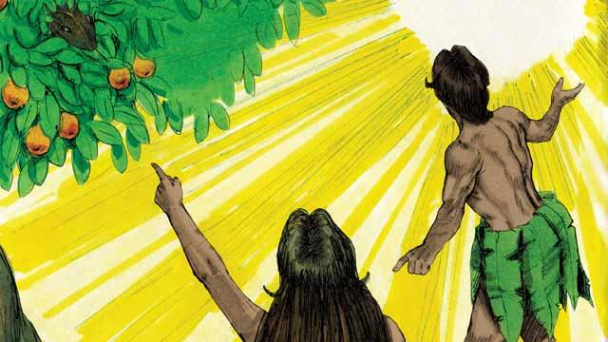
فسأله الله، "من أخبرك أنك عريان؟ هل أكلت من الثمرة التي أمرتك ألا تأكل منها؟" فأجاب الرجل، "المرأة التي أعطيتني إياها، هي التي أعطتني الثمرة." فسأل الله المرأة، "ماذا فعلتِ؟" فأجابت المرأة، "الحية خدعتني."

قال الله للحية: "أنت ملعونة! ستزحفين على بطنك وتأكلين التراب. ستكون هناك عداوة بينك وبين المرأة، وبين نسلك ونسلها. نسل المرأة سيسحق رأسك، وأنت ستجرحين عقبه."
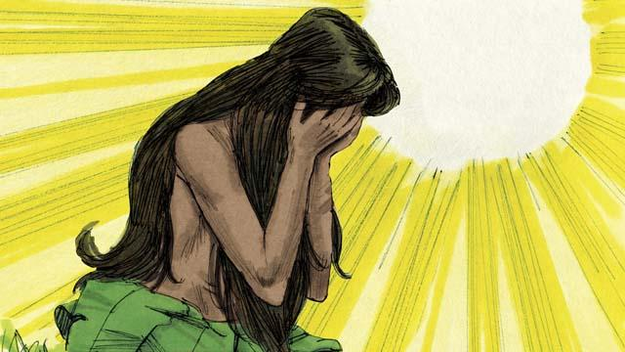
ثم قال الله للمرأة: "سأجعل الولادة مؤلمة جدًا لك. ستشتاقين إلى زوجك، وهو سيتسلط عليك."
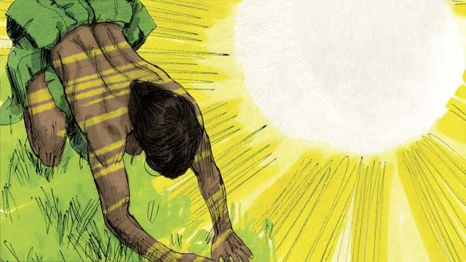
وقال الله للرجل، "لقد استمعت إلى زوجتك وعصيتني. الآن الأرض ملعونة، وستحتاج إلى العمل بكد لزراعة الطعام. ثم ستموت، وسيعود جسدك إلى التراب." وسمى الرجل زوجته حواء، مما يعني "مانحة الحياة"؛ لأنها ستصبح أم جميع البشر. وكسى الله آدم وحواء بجلود الحيوانات.
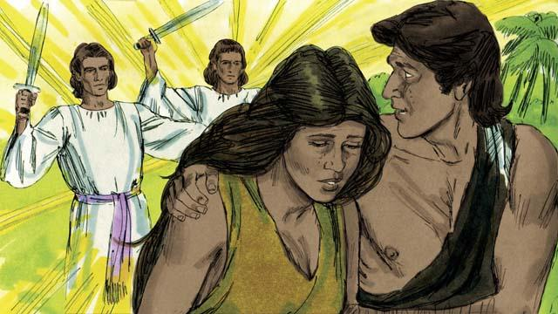
ثم قال الله، "الآن بعد أن أصبح البشر مثلنا في معرفة الخير والشر، يجب ألا يُسمح لهما بأكل ثمرة شجرة الحياة والعيش إلى الأبد." لذلك أرسل الله آدم وحواء بعيدًا عن الجنة. ووضع الله ملائكة قوية عند مدخل الجنة لمنع أي شخص من أكل ثمرة شجرة الحياة.
قصة من الكتاب المقدس من: سفر التكوين 3:1–24

